### Shiro

1. 概述
   1. Apache Shiro是java的一个安全（权限）框架
   2. Shiro可以完成：认证，授权，加密，会话管理，与Web集成，缓存等
2. 功能点

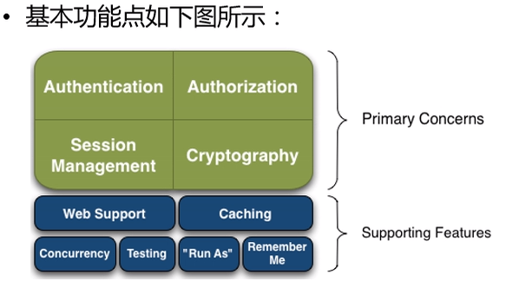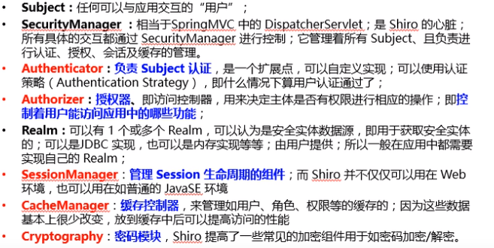

1. 带core的jar包是核心包
2. 涨他妈的教训了，不他妈自己瞎找最新的包了
3. 默认的过滤器和匹配模式

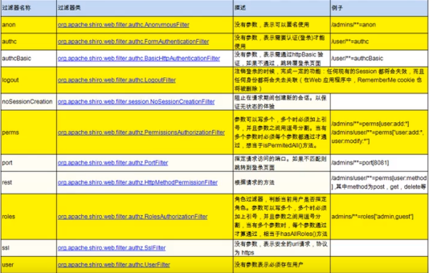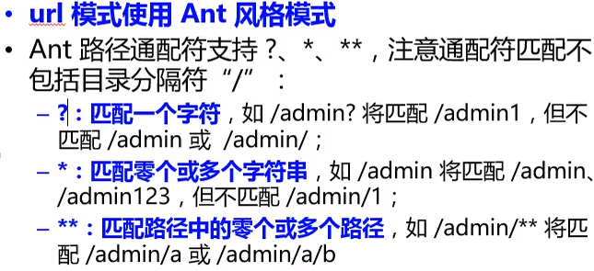

1. 验证流程

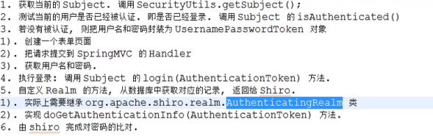

只要是请求都加上${pageContext.request.contextPath}

1. 密码加密MD5盐值

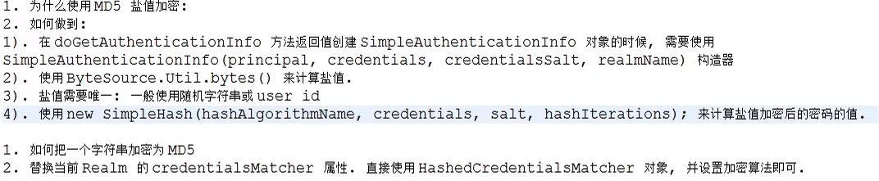

1. 多个Realm按照配置文件配置的顺序进行遍历

|  |
| --- |
| *<!--  配置多个Realm时的认证器 -->* <bean id="authenticator"  class="org.apache.shiro.authc.pam.ModularRealmAuthenticator">  <property name="realms">  <list>  <ref bean="jdbcRealm"/>*<!--先执行jdbcRealm-->* <ref bean="secondRealm"/>*<!--后执行secondRealm-->* </list>  </property> </bean> |

1. 认证策略

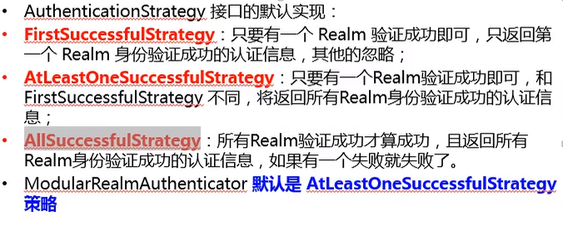

1. 授权

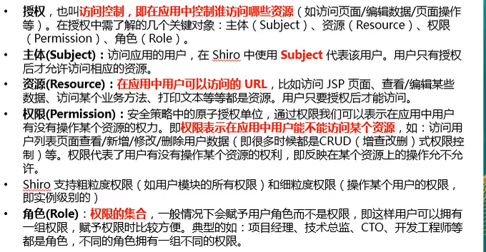

1. 身份验证相关过滤器

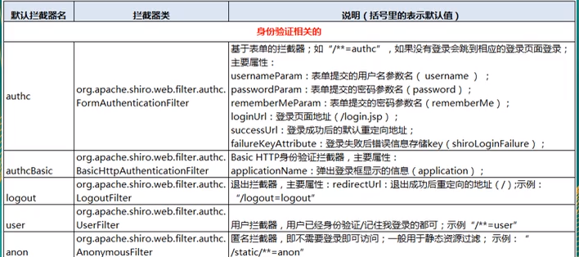

授权相关的

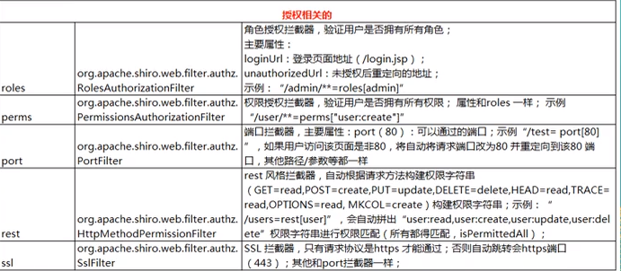

其他

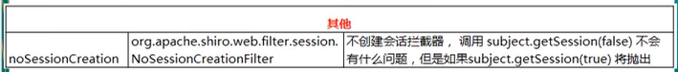

1. 权限注解

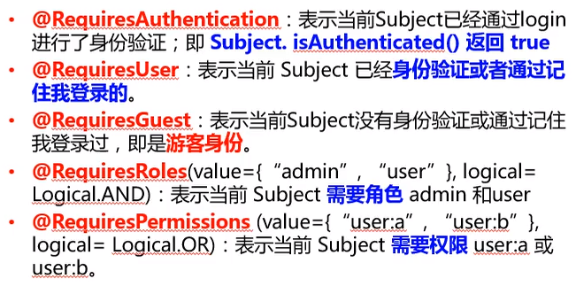

1. Shiro会话控制

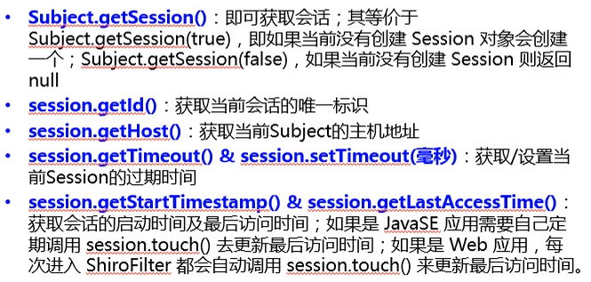

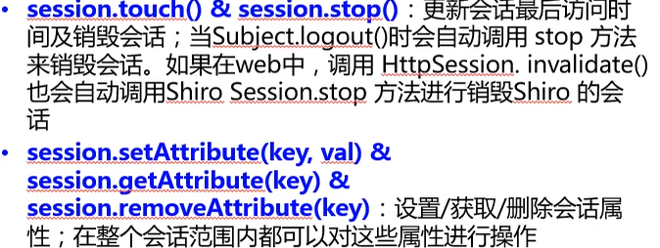

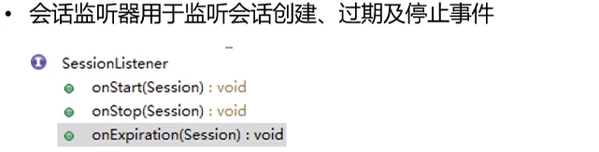

1. 使用Shiro的Session在service层可以访问到session中的数据了，很方便
2. SessionDao

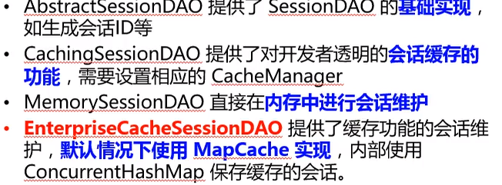

配置示例

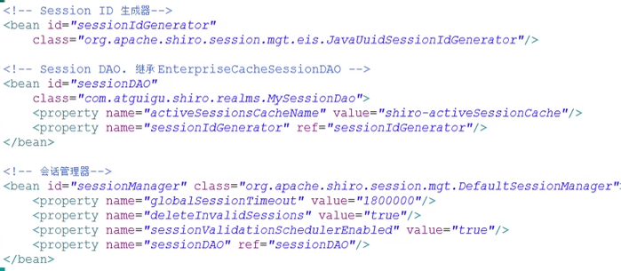

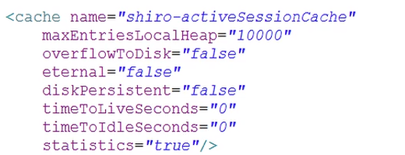

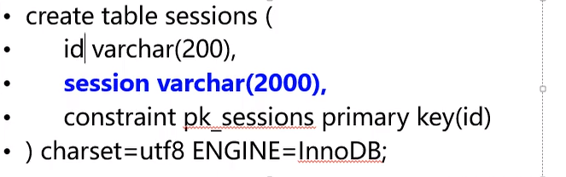

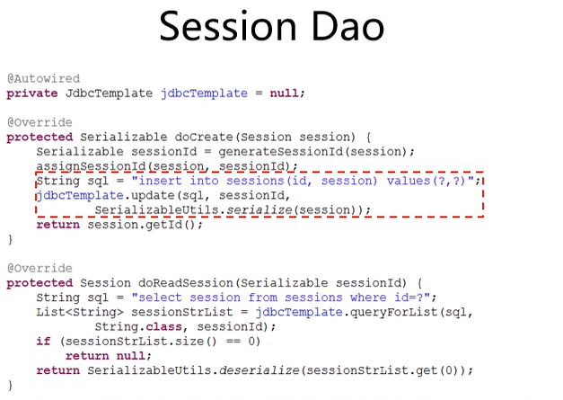

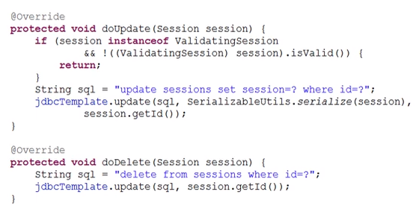

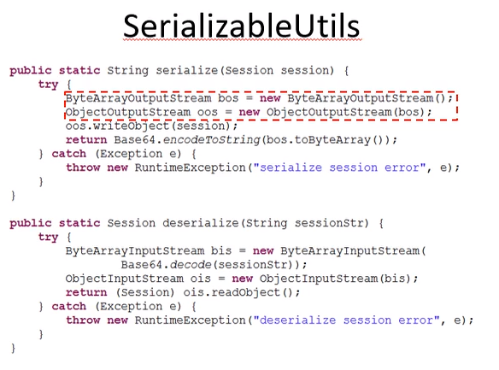

1. 认证和记住我

